Mohammed Boudiaf University of M’sila. Academic Year 2022/2023.
Faculty of Technology 1st Year ST Module: Chemistry 1.
Serie 05 04N°04
Exercise 1
Which of the following electronic structures do not respect the filling rules? Explain.
اي من البنية الإلكترونية التالية التي لا تحترم قواعد التعبئة ؟ مع الشرح.

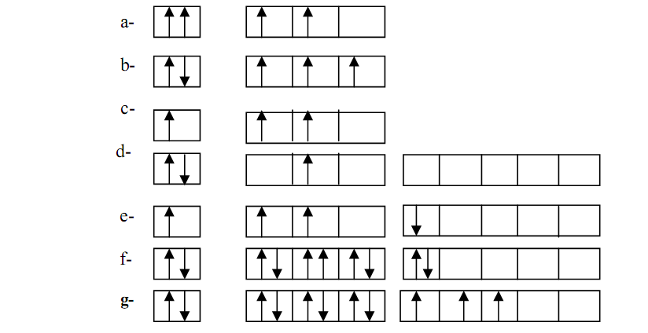
Exercise 2
Vanadium, in the form of V⁺⁵, partially inhibits the transfer of Na⁺ and K⁺ ions across cell membranes. Some properties of vanadium Z = 23 are studied.
- Write the electronic structure of the vanadium atom in its ground state.
- From the quantum box representation of the electrons, tabulate the quantum numbers of the electrons in the valence shell.

يمنع الفاناديوم، الموجود على شكل V⁺⁵، جزئيًا نقل أيونات Na⁺ وK⁺ عبر أغشية الخلايا. تمت دراسة بعض خواص الفاناديوم Z=23.
-اكتب التوزيع الإلكتروني لذرة الفاناديوم في حالتها الأساسية.
- من تمثيل الإلكترونات في الخانات الكمية ، قم بتحديدالأعداد الكمية لإلكترونات طبقة التكافؤ )ضعها في جدول(.

Exercise 3
The following atoms are involved: N (Z=7), K (Z=19), Sc (Z=21), Cr (Z=24), Mn (Z=25), Fe (Z=26), Cu (Z=29), Zn (Z=30), Ag (Z=47), Au (Z=79)
1. Give the electronic configurations of the atoms. Show the valence electrons for each atom. Deduce the number of valence electrons.
2. Place these atoms in the periodic table (period/group/subgroup/block).
3. Cesium (Cs) belongs to the same family as potassium (K) and to the same period as gold (Au). Give its electronic configuration and atomic number.

لدينا الذرات التالية: N (Z=7)، K (Z=19)، Sc (Z=21)، Cr (Z=24)، Mn (Z=25)، Fe (Z=26)، Cu ( Z=29)، Zn (Z=30)، Ag (Z=47)، Au (Z=79)
1. أعط التشكيلات الإلكترونية للذرات. أظهر إلكترونات التكافؤ لكل ذرة. استنتج عدد إلكترونات التكافؤ.
2. ضع هذه الذرات في الجدول الدوري (الدور/المجموعة/المجموعة فرعية/الجناح).
3. ينتمي السيزيوم (Cs) إلى نفس عائلة البوتاسيوم (K) وإلى نفس فترة وجود الذهب (Au). أعط توزيعه الإلكتروني وعدده الذري.

Exercise 4
Consider the four elements Na, Mg, O and P.
1. Which has the largest atomic radius?
2. Which has the most negative electron affinity?
3. Rank these elements in ascending order of first ionization energy. Deduce the same classification for their electronegativity.

من بين العناصر الأربعة : -
Na - Mg O وP.
1. من لديه أكبر نصف قطر ذري؟
2. من الذي لديه الألفة الإلكترونية الأكثر سلبية؟
3. رتب هذه العناصر تصاعديا حسب طاقة التأين الأولى. استنتج نفس الترتيب للكهروسالبية.

